Dodatek č. 8 ke smlouvě o zajištění stravování uzavřené dne 13. IO. 2020
Smluvní strany:
Název: | Zařízení školního stravování Přerov, Kratochvílova 30
Se sídlem: | Kratochvílova 30, 750 02 Přerov I — Město
lč: | 49558277
DIČ: | CZ49558277
Bank. spojení: | Česká spořitelna a. s., Číslo b. ú
Zastoupená: | Ing. Petředitel příspěvkové organizace
(dále jako dodavatel) a
Název: | Dětský domov a Školní jídelna, Přerov, Sušilova 25
Se sídlem: | Přerov 1- Město, Sušilova 2392/25, PSČ 750 02
lč: | 63701332
DIČ: | CZ63701332
Bank. spojení: KB, č. ú
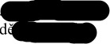
Zastoupená: Mgr. Lud
(dále jako odběratel)
Dodatkem č. 8 ke smlouvě se upravuje oddíl III. smlouvy, a to v následujícím znění:
111.

Cena
V souvislosti se změnou financování nepedagogické práce ve školách a školských zařízeních, zakotvených v zákoně č. 267/2025 Sb., kterým se mění zákon č. 561/2004 Sb., o předškolním, základním, středním, vyšším odborném a jiném vzdělávání (školský zákon), ve znění pozdějších předpisů, upravuje dodavatel ceny stravného dle přílohy tohoto dodatku. Věcná a mzdová režie bude školskému zařízení fakturována dle příslušných kalkulací, dle počtu odebraných jídel. Fakturace bude probíhat měsíčně.

Tento dodatek č. 8 se uzavírá na dobu určitou do 31. 8. 2026 a nabývá platnosti podepsáním dodatku oběma smluvními stranami od 1. 1. 2026. Účinnosti nabývá dodatek zveřejněním v informačním systému Registr smluv.
Dle zákona č. 340/2015 Sb., o zvláštních podmínkách účinnosti některých smluv, uveřejňování těchto smluv a o registru smluv (zákon o registru smluv), ve znění pozdějších předpisů, se zveřejňují smlouvy a vystavené objednávky nad 50.000,- Kč bez DPH. Zařízení školního stravování Přerov zveřejní tento dodatek v Registru smluv, a to v termínu stanoveném tímto zákonem.
Dodatek je sepsán ve třech vyhotoveních, přičemž odběratel obdrží jeden výtisk a dodavatel dva výtisky.
Ostatní text výše uvedené smlouvy se nemění.
V Přerově dne 16. 12. 2()25 | V Přerově dne 16. 12. 2025
dodavatel odběratel
Příloha: Ceny stravy platné od 1. 1. 2026 pro šk. subjekty jiného zřizovatele

1/2
Zařízení Příloha smlouvy
školního CENY STRAVY PLATNÉ OD 1.1.2026 PRO SK. SUBJEKTY JINÉHO ZŘIZOVATELE stravování
Přerov | BĚŽNÁ | STRAVA
Kate orie  MATEŘSKÁ ŠKOLA | STRÁVNÍK  REŽIE POTRAVINOVÁ REŽIE |  |  | SK. ZAkiZENi  MzoOvÁ REŽIE véCNÁ REŽIE |  | SK- ZAŔiZENi  REŽIE véCNÄ REŽIE
KATEGOR IE 2-3 ROKY  - pusnidävka do 3 let  obed do 3 let  - svačina do 3 let | Kč |  | OPH to Kč | stravy  6.64 | 2  70 | Celkom | Colkcm
 | 12 oo  22,00 KC |  | 71  19,28 Kč | 19,94 Kč | 8,11 | 33.22 | 13,50 Kč
 |  |  |  | 2,g.g Ke
 | 11,00 Kč |  | 9,82 Kč | 6,64  Kč | 2,69
KATEGOR IE 4-6 LET  - do E let  DPH obed do 6 let  DPH  - svačina do 6 let  KATEGORIE LET | Kč |  |  |  | 2 70
 | 13 oo |  |  | Kč
 | 27,00 KC |  | 2411 Kč | 19,94 Kč | 8,11 | 33.22 | 13,50 Kč
 | 12,00 Kč |  | 10,71 | 2,g.g Ke  6.64 | 2,69
 |  |  |  | Kč
- pFesnidáv-ka 7 a více let  DPH obed 7 a více let  - svačina 7 a více let  ZÁKLADNI STŘEDNI ŠKOLA | 13 oo Kč |  |  |  | 2 70
 | 32,00 KC |  | 28,93 Kč | 19,94 Kč  2,g.g Ke | 8,11 | 33.22 | 13,50 Kč
 | 12 OO Kč |  | to 71 |  | 2 69
- obéd do 6 let  DPH  - obbd 7 a více let  - oběd 11-14 1et  DPH  - cbéd 15 a více let | 32,00 Kč  KC |  | 28,93  Kč | 33.22  3,99 Kč  Kč | 13,50 Ke  1350 | 3,99 IKd  33.22 | 13,50 Kč  1,62 Kt  13
 | 32 oo |  | 28 93 | 33.22 g,g.g Re |  |  | 50
 | 38,00 Kč |  | 33,75 | 33,22 Kč | 13,50 Ke | 23.22 | 13,50 Kč
 | 43,00 KC |  | 38,57 Kč | 399 Kč  33,22 Kč | 13,50 Ke | 3,99 'Kč  33.22 | 13,50
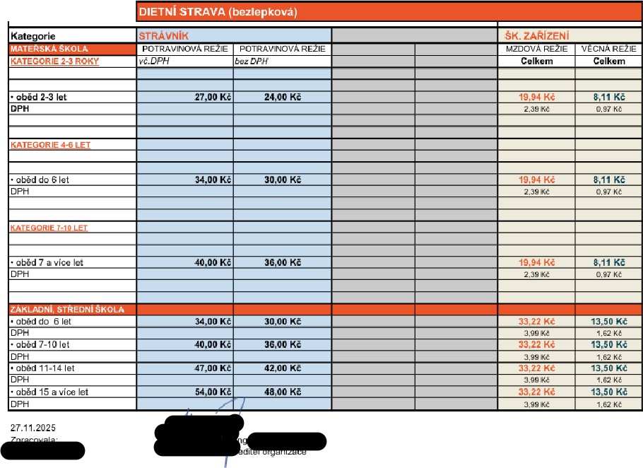

2/2

